
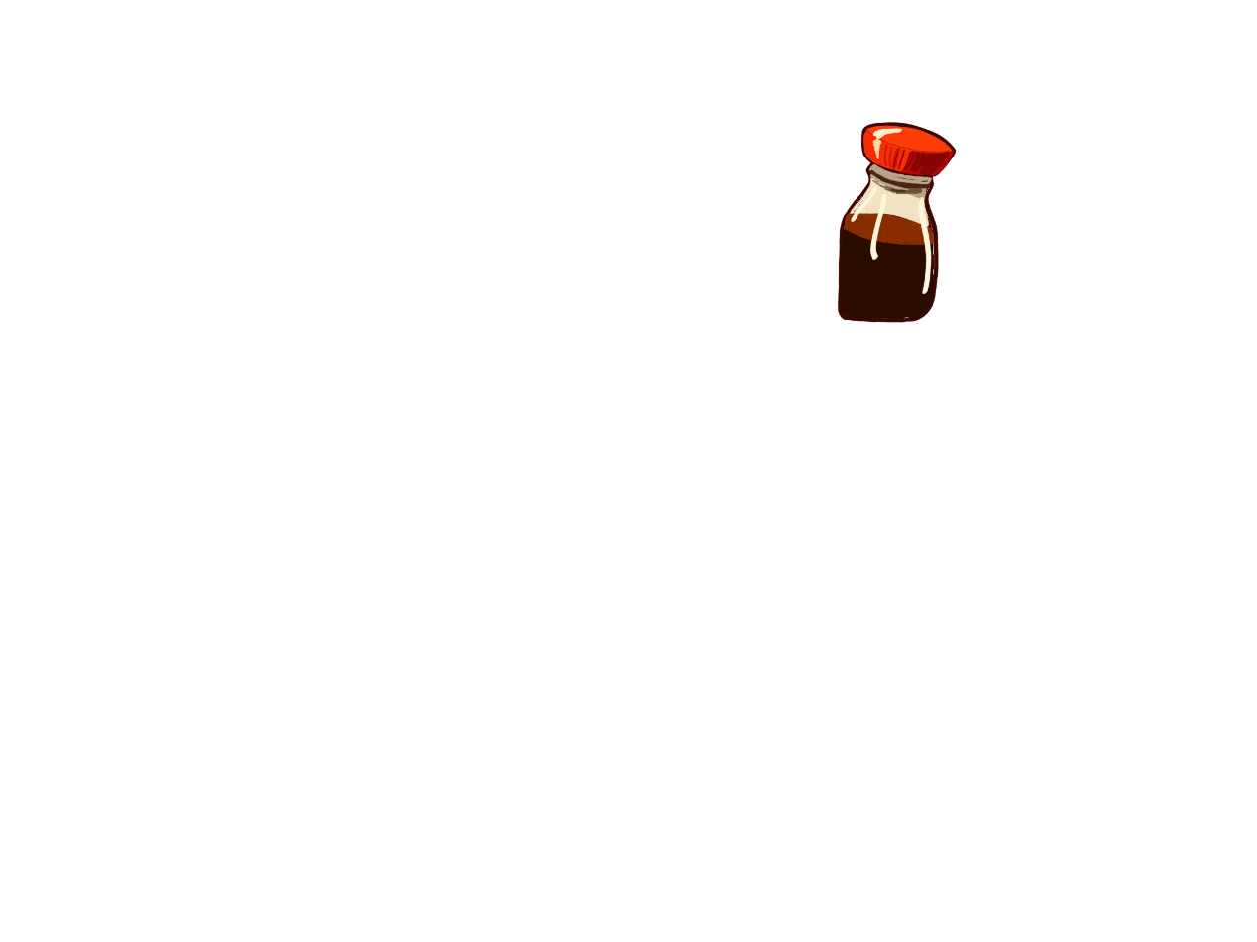
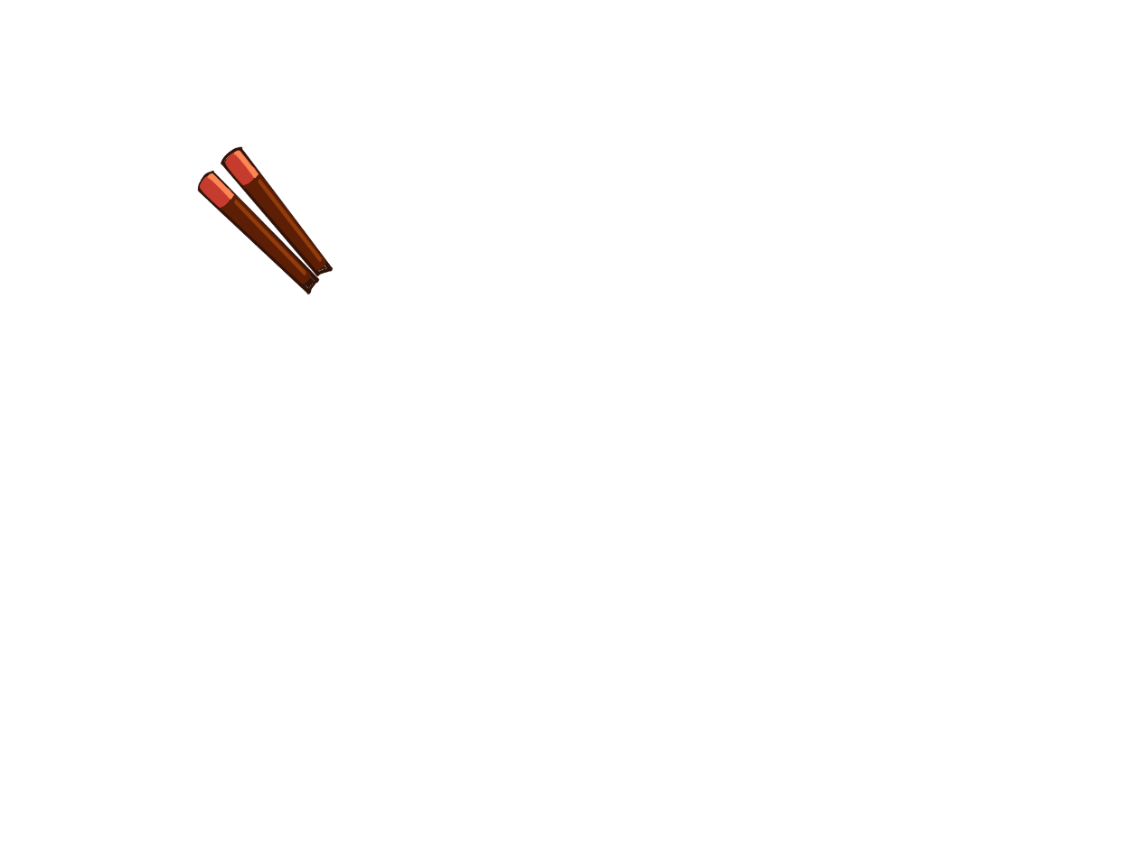



指導老師:陳賢錫、徐明豐
組長:葉韋植
設計組員:葉心儀、葉軒羽、魏如意
程式組員:鄭中豪、邱冠禕

組長:葉韋植
設計組:葉心怡、葉軒羽、魏如意
程式組:鄭中豪、邱冠禕
指導老師：陳賢錫、徐豐明

目錄

壹、創作動機 01

貳、故事大綱 01

參、遊戲類型 01

肆、遊戲介紹 01

一、操作方式 01
二、玩法介紹 01
三、流程圖 02
四、牛丼製作流程 03

伍、遊玩介面 04

一、介面設計 04
二、角色設計 05
三、食物設計 06
四、物件設計 07

陸、工作分配 08

柒、參考資料 09

創作動機

從自己的生活做取材，因為自己在這家店打工，然後有想要報復自己公司的想法，所以就有這個幼稚的想法。

故事大綱

「連鎖丼飯店」的資深員工因對總公司新上任CEO所下達的的規章制度等有所不滿因此決定出來自己單幹將自己在所學的經營知識帶到自己開的新品牌。

遊戲類型

• 以電腦為主要遊戲器材

• 多人遊戲/單人遊戲

• 風格為擬物風格爲主

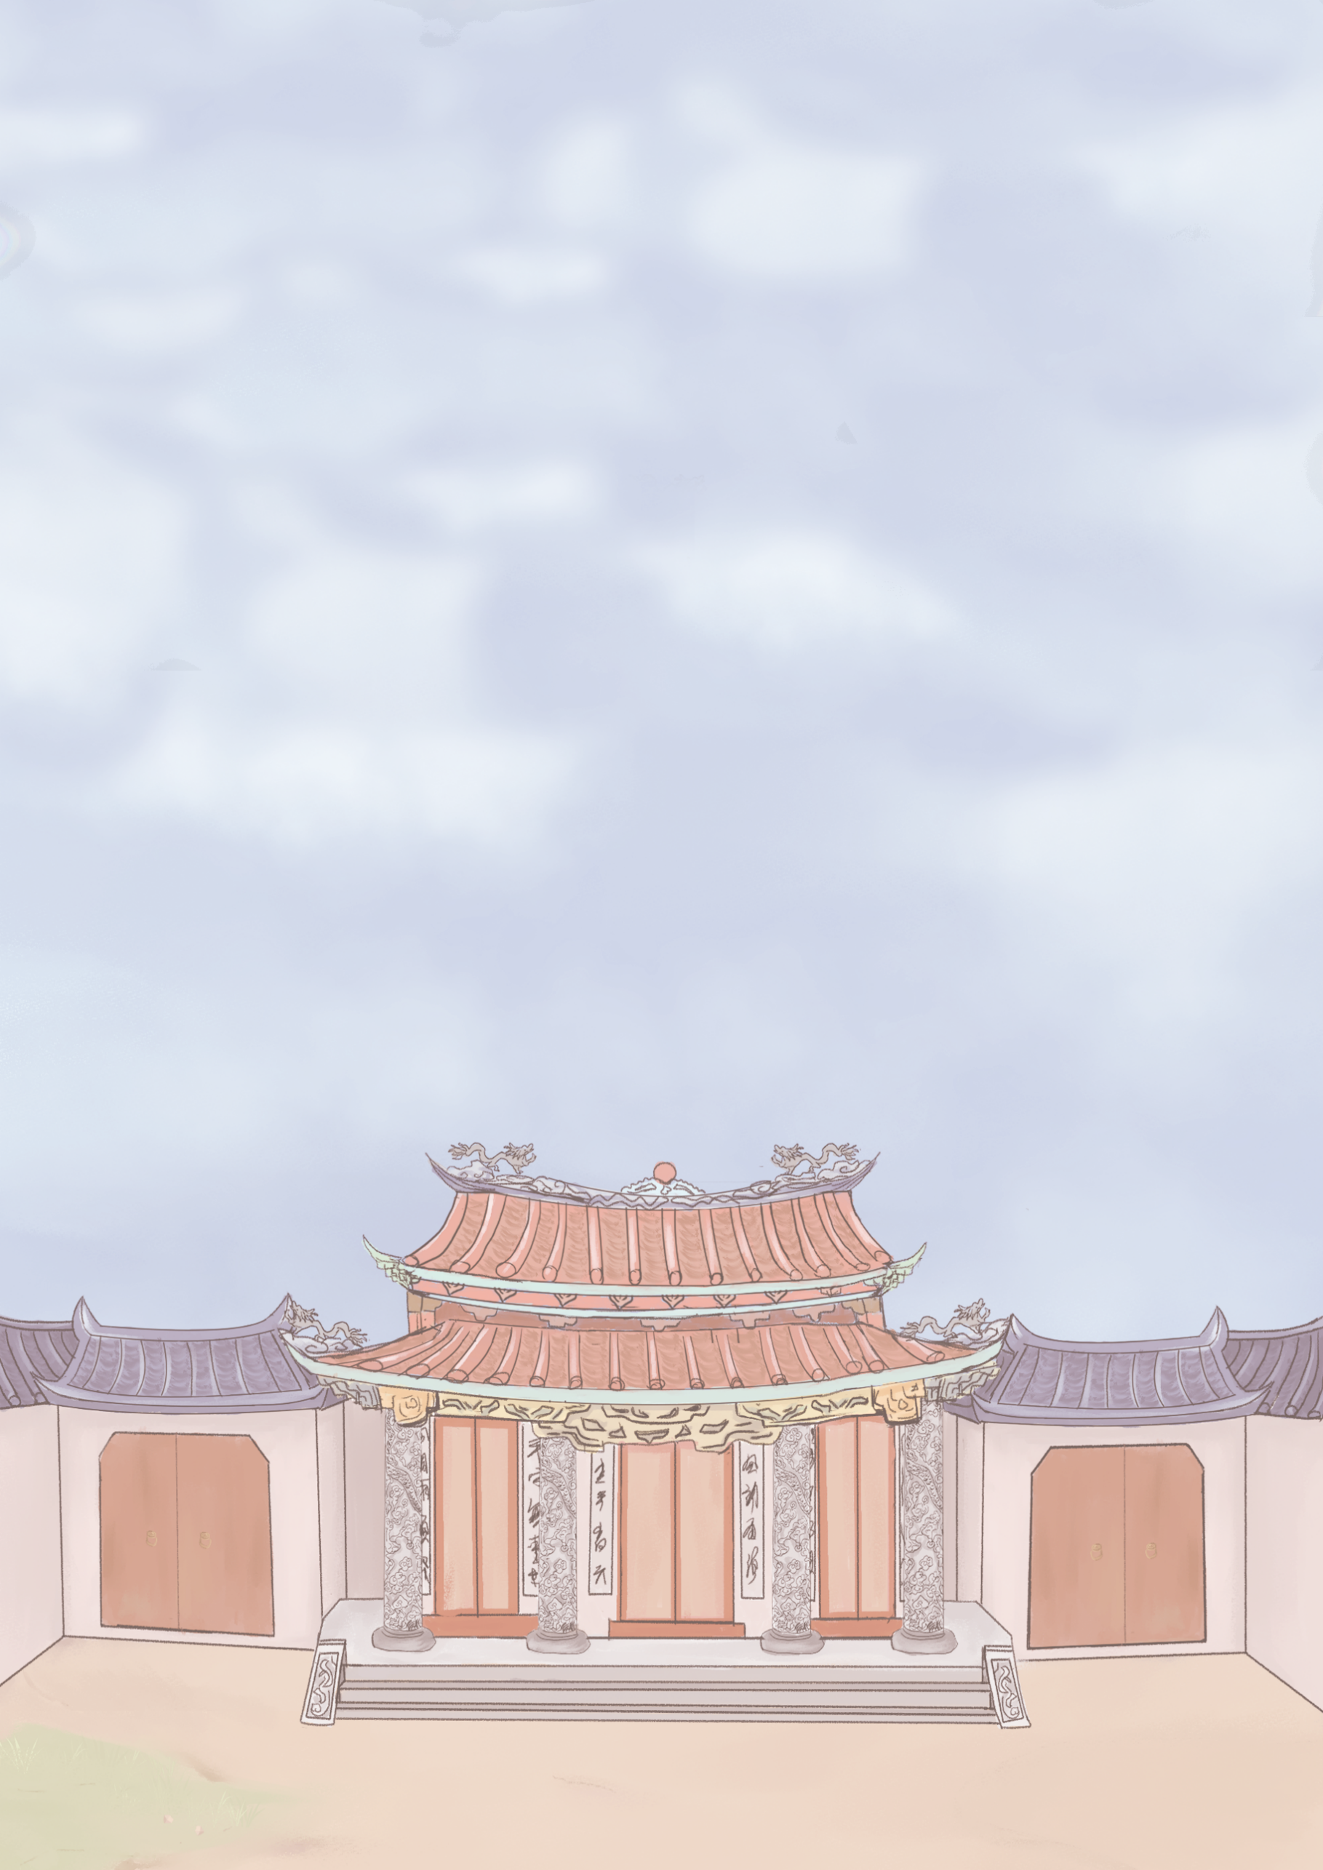
遊戲介紹

操作方式

以點擊及滑動來操作

玩法介紹

多人模式需要集齊五位玩家聯機遊玩，五名玩家對應五個不同的站點，從客人下單的那一刻，每位玩家遊戲畫面上方有一個帳單欄位，接著由製作牛丼的玩家開啓第一棒，接著將牛丼傳送給第二個玩家來加工，再傳給第三個玩家，第四個玩家提供第三個玩家需要的套餐飲料等，再有第三個玩家整合之後傳給下單的第五個玩家來將餐點送給客人。

三. 流程圖
主選單

遊戲結算
遊戲結束
製作牛丼
開始遊戲
選擇站點
匹配成功
退出遊戲
遊戲設定
取名字
單人模式
多人模式

四、牛丼製作流程

玩家1

收到帳單製作，並傳給下一個玩家

玩家2

負責加入配料的工作

玩家3
收到其他玩家指令負責補貨

負責加入小菜及湯/飲品的工作

玩家4
玩家5

負責將餐點送到正確的客人

伍、遊玩介面

介面設計

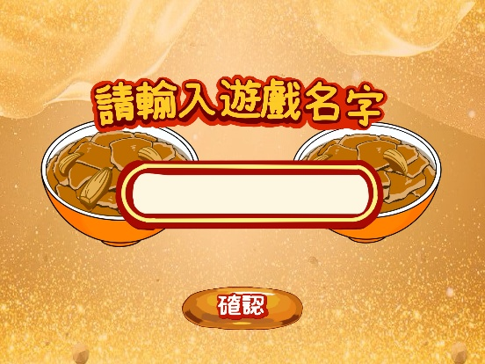
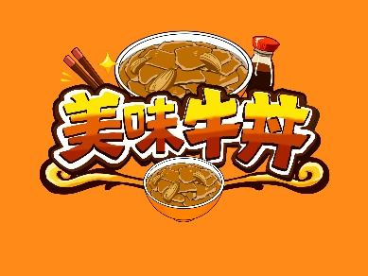

圖2-1-2 輸入名字
圖2-1-1 首頁
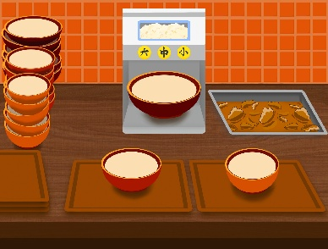
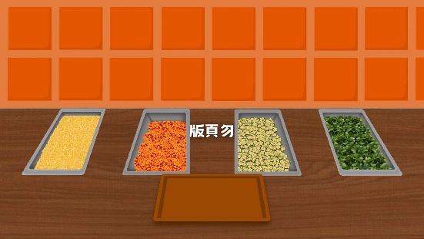

圖2-1-4 依照客人需求加入正確的配菜
圖2-1-3 選擇牛丼的大小並倒入肉

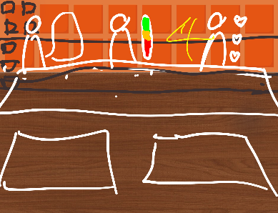
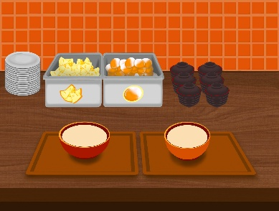

圖2-1-6 把餐點送到對應的客人手上
圖2-1-5 依照客人需求加入配、飲料及味噌湯

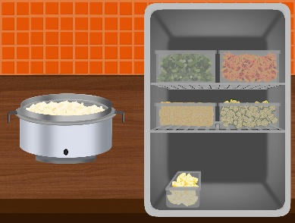
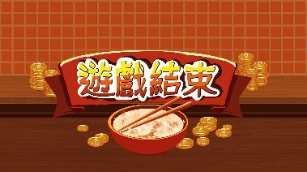

圖2-1-8 時間到了結束遊戲
圖2-1-7 當其他玩家介面缺少食材，此玩家要及時補料

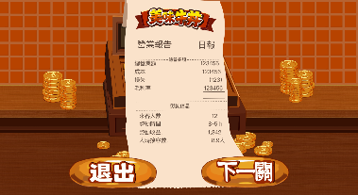

圖2-1-9 最後的結算畫面，選擇要重新開始遊戲還是退出遊戲

角色情緒設計
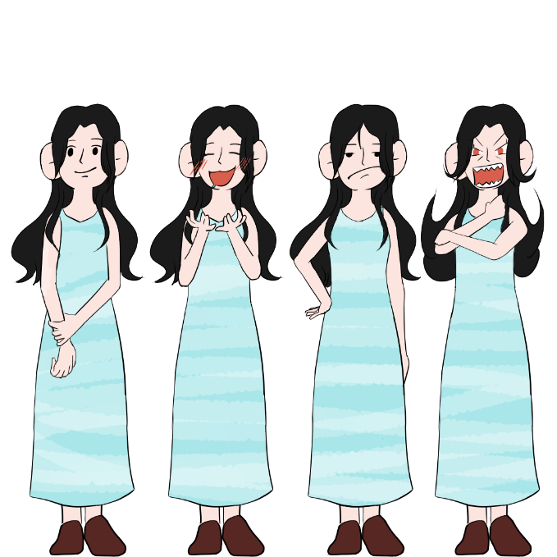

圖2-2-1 角色一
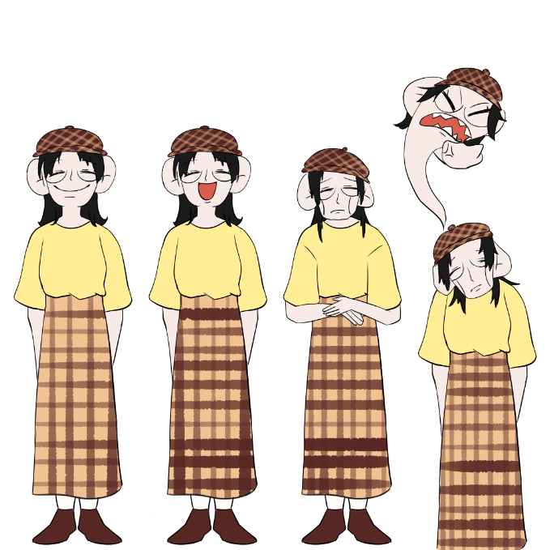

圖2-2-2 角色二

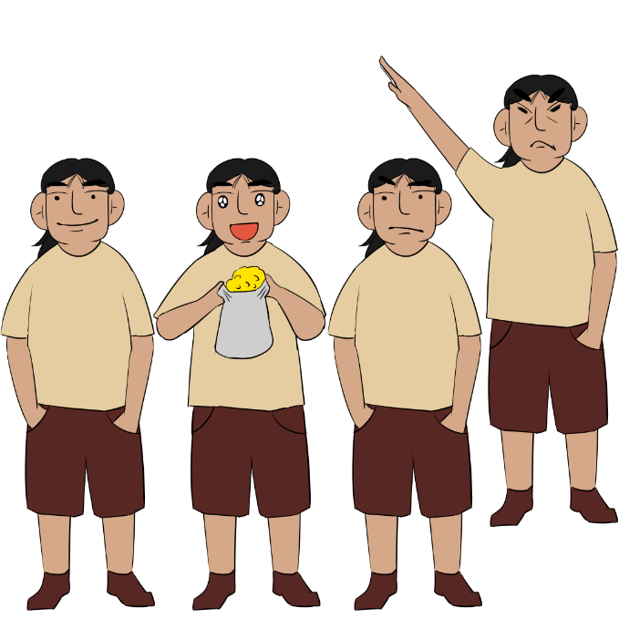

圖2-2-3 角色三
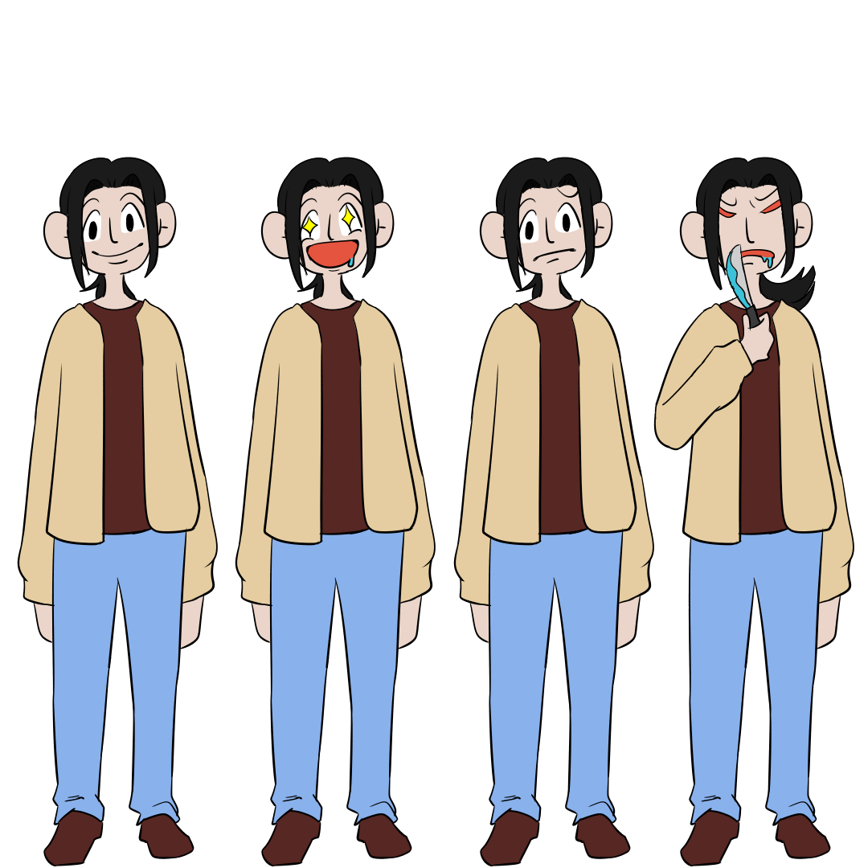

圖2-2-4 角色四
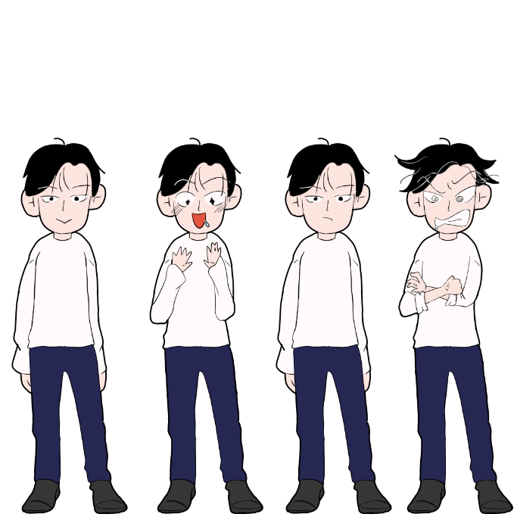

圖2-2-4 角色五

食物設計

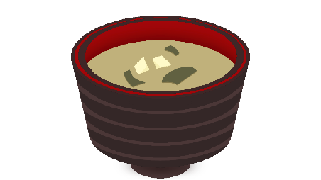
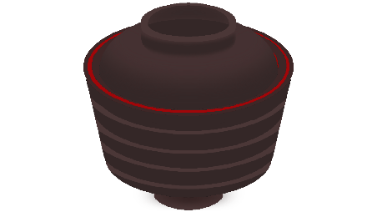

圖2-3-1 味噌湯

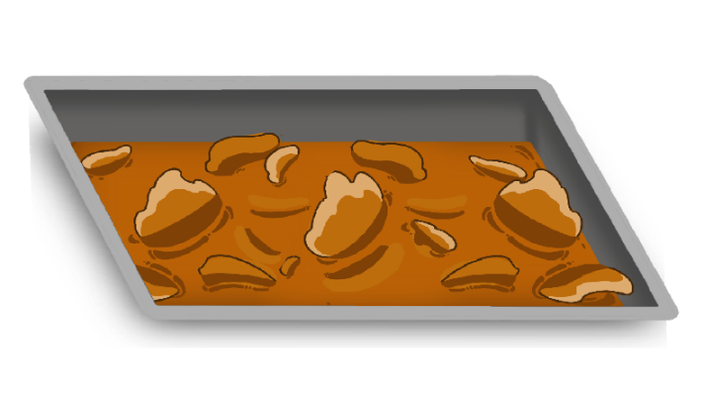
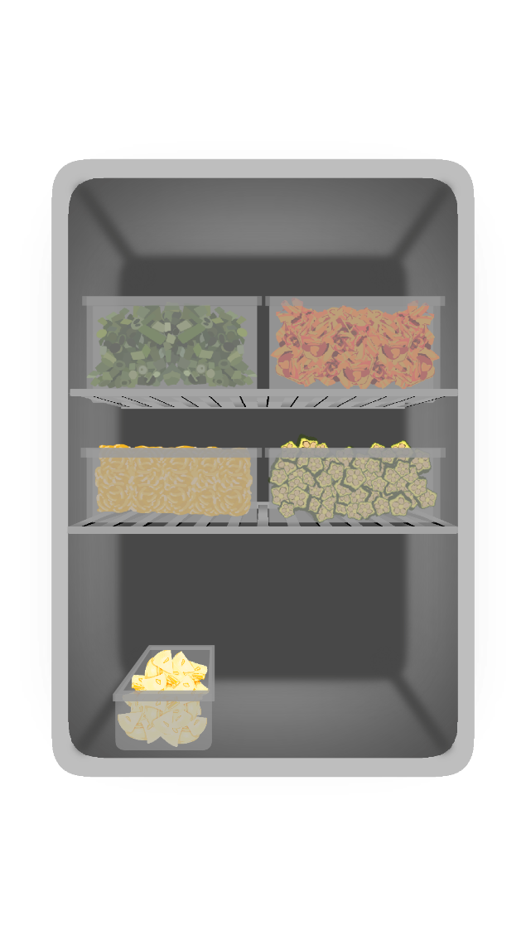

圖2-3-3 肉鍋



圖2-3-4 醃蘿蔔

圖2-3-2 冰箱
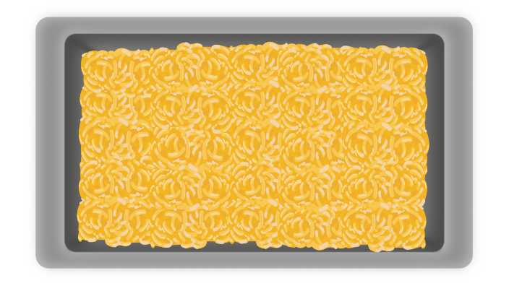



圖2-3-6 起司
圖2-3-5 溫泉蛋

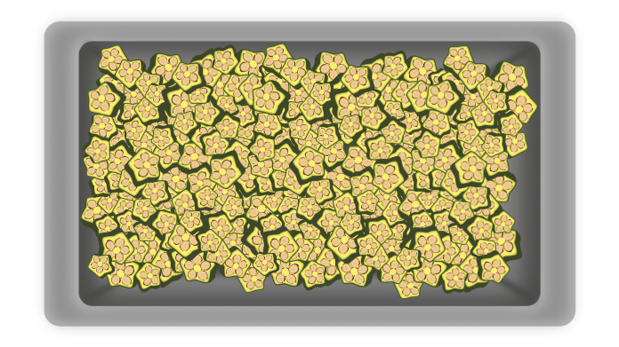
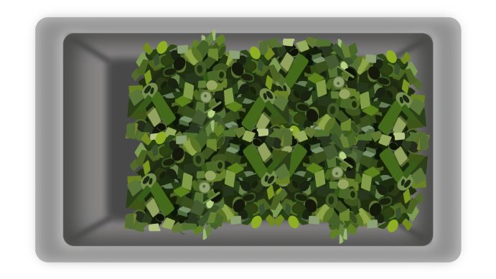

圖2-3-7 蔥
圖2-3-8 秋葵
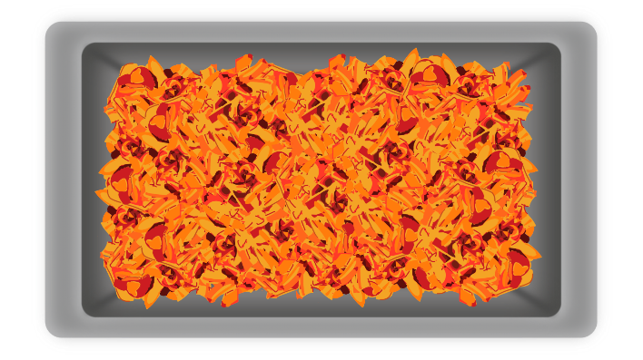

圖2-3-9 泡菜

物件設計
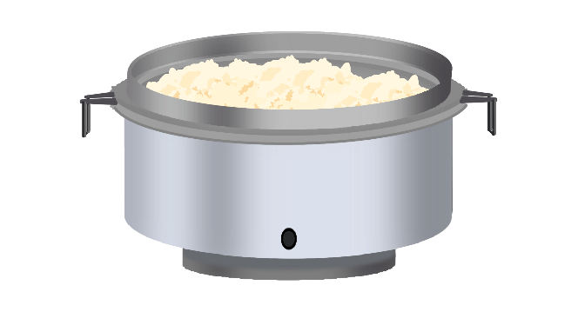
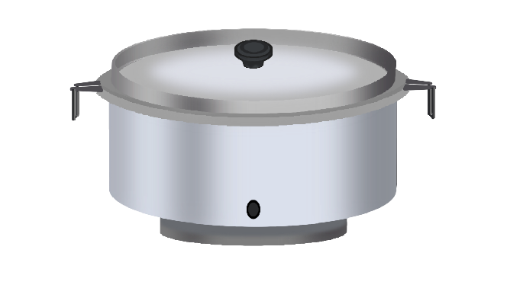

圖2-4-1 煮飯鍋

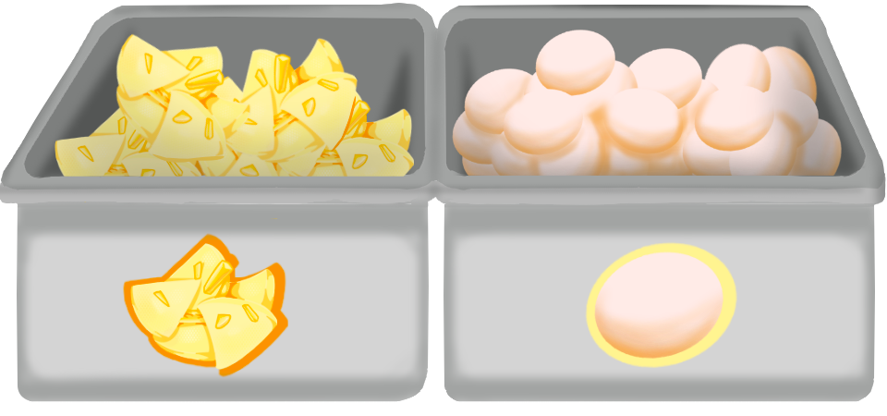

圖2-4-2 小菜盒

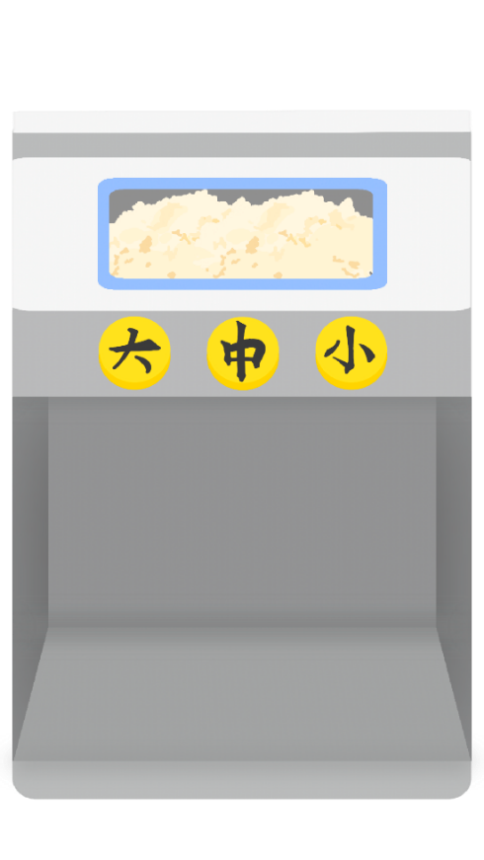



圖2-4-3 出飯機，會依照大中小尺寸出飯量
圖2-4-4 托盤

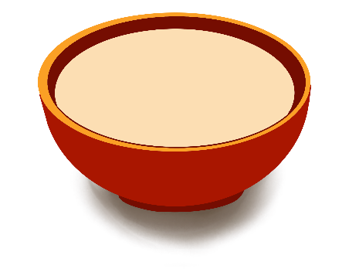
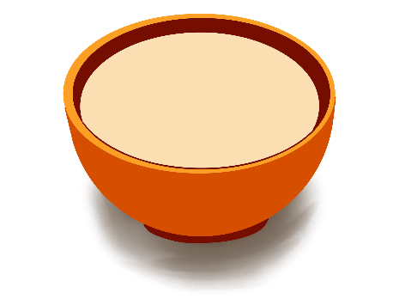
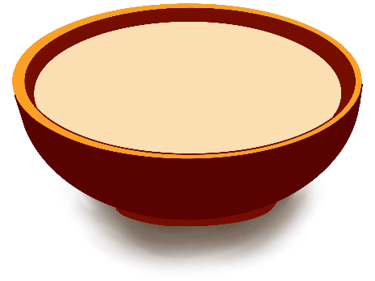

圖2-4-5 三個尺寸的碗

陸、工作分配表

組員 | 工作內容
葉韋植 | 組長、設計組、動態設計、企劃發想
葉心怡 | 設計組、LOGO設計、介面設計，按鈕設計
葉軒羽 | 設計組、音樂設計、動態設計、企劃書
魏如意 | 設計組、簡報、食物設計，物件設計、美術總監
鄭中豪 | 程式組、UI設計，多人伺服器整合
邱冠禕 | 程式組、遊戲架構開發，單人關卡，音效，主遊戲

柒、參考資料

